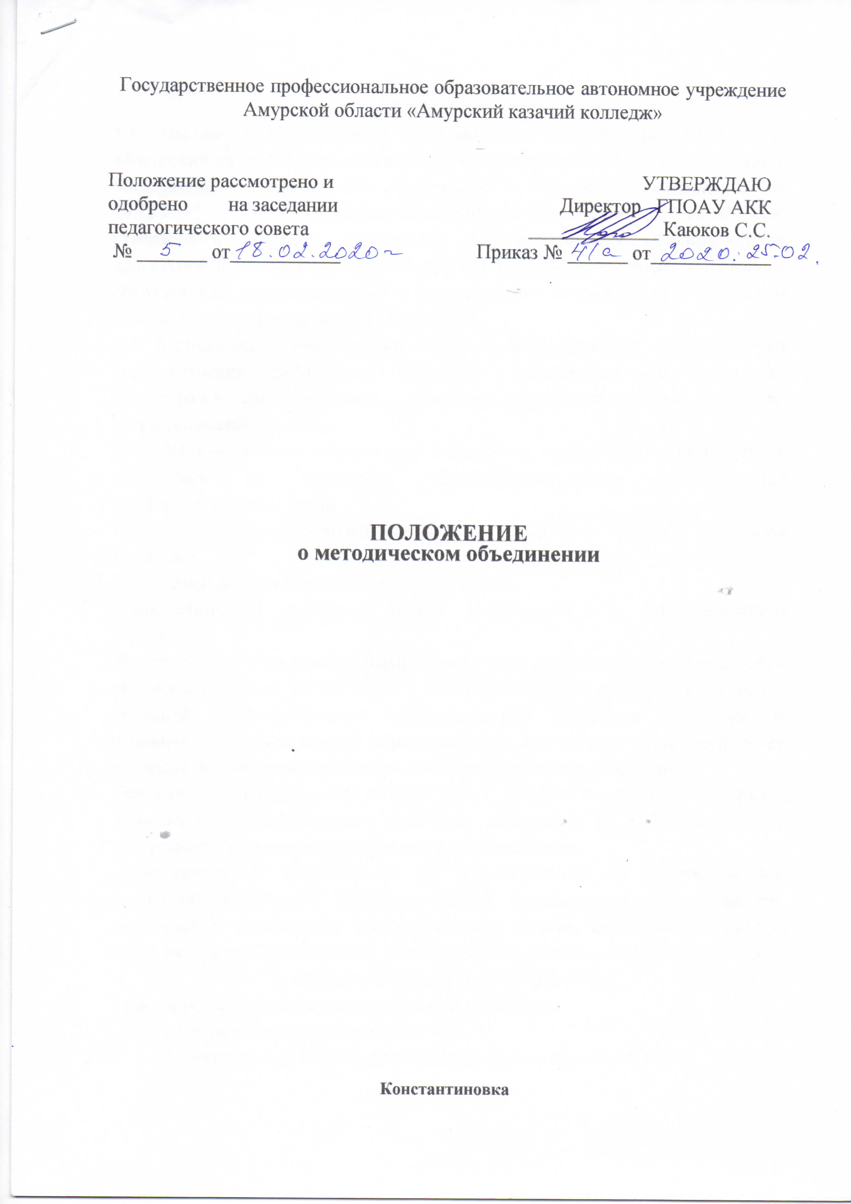
1.Общие положения.
1.1. Настоящее Положение о методическом объединении ГПОАУ АО «Амурский казачий колледж» (далее - Колледж) разработано в соответствии с Федеральным законом «Об образовании в Российской Федерации» от 29.12.2012 № 273-ФЗ, приказом Минобрнауки РФ от 14.06.2013 № 464 «Об утверждении Порядка организации и осуществления образовательной деятельности по образовательным программам среднего профессионального образования», иными законами и подзаконными актами органов испольной власти, Уставом Колледжа, ФГОС СПО.
1.2. Методические объединения (далее - МО) являются объединениями педагогических работников колледжа, работающих по предметам общеобразовательного цикла, мастеров производственного обучения профессионального цикла.
1.3. МО может быть создано при наличии не менее трех педагогических работников по предметам общеобразовательного цикла либо профессионального цикла.
1.4. МО создаются, реорганизуются и ликвидируются приказом директора Колледжа.
1.5. В своей деятельности МО руководствуются:
- нормативными правовыми актами, указанными в п. 1.1. настоящего Положения;
-федеральными государственными стандартами среднего профессионального образования (далее ФГОС СПО) в части требований к результатам освоения основной профессиональной образовательной программы, к структуре основной профессиональной образовательной программы, к оцениванию ее освоения, в соответствии с которыми в колледже ведется обучение;
- приказом Минобрнауки РФ от 16 08.2013 г. № 968 «Об утверждении порядка проведения государственной итоговой аттестации по образовательным программам среднего профессионального образования;
- нормативными документами по промежуточной и государственной (итоговой) аттестации, производственной (профессиональной) практической подготовке, курсовому и дипломному проектированию, другим составляющим ФГОС СПО, настоящим Положением, а также иными локальными актами Колледжа.
2. Функции методического объединения.
Основными функциями деятельности МО являются:
1.Планирование деятельности МО.
2.Оказание научно-методической поддержки членам МО.
3.Анализ деятельности МО.
3. Задачи методического объединения.
3.1. Осуществление:
- координации деятельности членов МО;
- изучения нормативно-правовой документации и научно-методической литературы по профилю МО;
- выбора учебников, отбора содержания, экспертизы рабочих программ и учебных планов членов МО;
- контроля и анализа деятельности членов МО;
- изучения и распространения передового педагогического опыта;
- наставничества в МО;
- руководства и контроля проектной и исследовательской деятельностью обучающихся по предмету (предметной области) или виду деятельности;
- контроля и анализа результатов учебной деятельности по предмету (предметной области), учебной и производственной практик или виду деятельности;
- выработки единых требований к оценке результатов освоения программы на основе ФГОС СПО;
- разработки системы промежуточной аттестации обучающихся по предмету (предметной области);
- ознакомления с методическими разработками по предмету (предметной области), учебной и производственной практик, анализа методов преподавания.
3.2. Организация:
- планирования и анализа результатов профессионального самообразования, переподготовки и повышения квалификации педагогов МО;
- взаимопосещения уроков, занятий по определенной тематике с последующей рефлексией и анализом;
- открытых занятий по определенной теме с целью ознакомления с методическими разработками сложных тем предмета;
- предметных недель, декад, участие во всероссийских проверочных работах и конкурсах;
- проектной и исследовательской деятельности обучающихся по предмету (предметной области), учебной и производственной практик или виду деятельности;
- планирования, проведения и анализа дистанционного обучения.
3.3. Совершенствование:
- методики проведения различных видов занятий и их учебно - методического и материально-технического обеспечения.
4. Права методического объединения.
В соответствии со своей компетенцией, установленной настоящим Положением, методическое объединение имеет право:
4.1. Обращаться:
- к администрации и коллегиальным органам управления колледжа и получать информацию по результатам рассмотрения обращений;
- к администрации с ходатайством о поощрении и наложении взысканий на членов МО;
- к администрации за консультациями по вопросам нормативно - правового обеспечения деятельности МО;
- к администрации с предложениями об улучшении организации учебного процесса, учебной и производственной практик.
4.2. Принимать участие:
- в разработке локальных актов Колледжа в пределах своей компетенции;
- в подготовке предложений и рекомендаций на получение квалификационной категории преподавателями и мастерами производственного обучения, другими педагогическими работниками.
4.3. Рекомендовать:
- членам МО повышать свою квалификацию;
- представителей МО для участия в профессиональных конкурсах.
5. Ответственность руководителя методического объединения.
5.1.Руководитель методического объединения несет ответственность:
- за выполнение плана работы МО;
- за соответствие принятых решений действующему законодательству и локальным актам колледжа;
- за выполнение принятых решений и рекомендаций;
- за результаты учебной деятельности по предмету (предметной области), учебной и производственной практик или виду деятельности;
- за бездействие при рассмотрении обращений.

6. Организация работы методического объединения.
6.1. При необходимости методическое объединение по согласованию с директором колледжа может привлекать для своей работы любых специалистов.
6.2. Методическое объединение работает по плану, согласованному с методическим советом колледжа и утвержденному директором колледжа.
6.3.Заседания методического объединения проводятся по мере необходимости, но не реже двух раз в семестр.
6.4. Кворумом для принятия решений является присутствие на заседании МО более половины его членов.
6.5. Решения принимаются простым большинством голосов членов МО, присутствующих на заседании. В случае равенства голосов решающим является голос руководителя МО.
6.6. Непосредственное руководство деятельностью МО осуществляет его руководитель, который:
- ведет документацию;
- координирует деятельность МО;
- ведет заседания МО.
6.7. Исполнение обязанностей руководителя МО осуществляется на основании приказа директора колледжа в соответствии с должностной инструкцией руководителя МО.
6.8. Руководителю МО за выполнение должностных обязанностей устанавливается стимулирующая доплата в соответствии с Положением об оплате труда работников колледжа.
7. Делопроизводство.
7.1. Методическое объединение ведет протоколы своих заседаний в соответствии с Инструкцией по делопроизводству в колледже.
7.2. Ответственность за делопроизводство возлагается на руководителя МО.
7.3. Для нормальной работы в методическом объединении должны быть следующие документы:
- Приказ об открытии МО и назначении руководителя МО;
- Положение о МО;
- Функциональные обязанности членов МО;
- Анализ работы за прошедший год;
- Тема методической работы, ее цель, приоритетные направления и задачи на новый учебный год;
- План работы МО на текущий учебный год;
- Банк данных о преподавателях, мастерах производственного обучения, членов МО: количественный и качественный состав (возраст, образование, специальность, преподаваемый предмет, общий стаж и педагогический, квалификационная категория, награды, звания, электронная почта, телефон);
- Сведения о темах самообразования преподавателей, мастеров производственного обучения – членов МО;
- График проведения совещаний, конференций, семинаров, круглых столов, творческих отчетов, деловых игр и т.д.;
- Перспективный план аттестации преподавателей, мастеров производственного обучения – членов МО;
- График прохождения аттестации преподавателей, мастеров производственного обучения – членов МО на текущий год;
- Перспективный план повышения квалификации преподавателей, мастеров производственного обучения – членов МО;
- График повышения квалификации преподавателей, мастеров производственного обучения – членов МО на текущий год;
- График проведения открытых уроков и внеклассных мероприятий по предмету преподавателей, мастеров производственного обучения – членов МО;
- План проведения методической недели (декады) (если МО проводит самостоятельно);
- План работы с молодыми и вновь прибывшими преподавателями, мастерами производственного обучения – членами МО;
- План проведения предметной недели (декады);
- Результаты контроля (экспресс, информационные и аналитические справки, тестирование, диагностика), проводимого в колледже;
- Протоколы заседаний МО.

